с 23 по 28 апреля в МБДОУ детский сад №10
сл. Маньково-Березовской прошла неделя,
посвящённая Всемирному Дню Охраны Труда.
23 апреля:
Проведено профсоюзное собрание на тему: «28 апреля - Всемирный День Охраны Труда».
Председатель профкома Попова С.Л. познакомила коллег с планом работы на неделю, где были обозначены ответственные за проведение мероприятий, посвященных Всемирному дню охраны труда.

В Профсоюзном уголке постоянно обновляется информация: «О мерах по предотвращению распространения короновирусной инфекции», памятки: «Применяй, средства индивидуальной защиты, сохраняй жизнь!», «Как снять профессиональный стресс на работе»

26 апреля:
уполномоченный по Охране труда Е.Н. Перебейнос- с комиссией по
О.Т провели следующие мероприятия:
-контрольные рейды по проверке (исправности
электрооборудования на пищеблоке,
-состояние пожарной безопасности в учреждении,
-соблюдение правил ТБ в ДОУ, наличие защитных средств).
Во время проведения рейдов не было обнаружено серьезных нарушений, замечания были исправлены в ближайшие сроки. Оценка за соблюдение правил ТБ – удовлетворительная.

Провели акцию: «Почта Доверия»

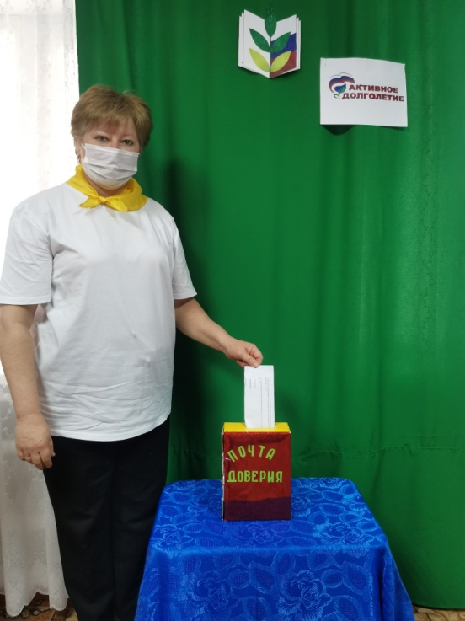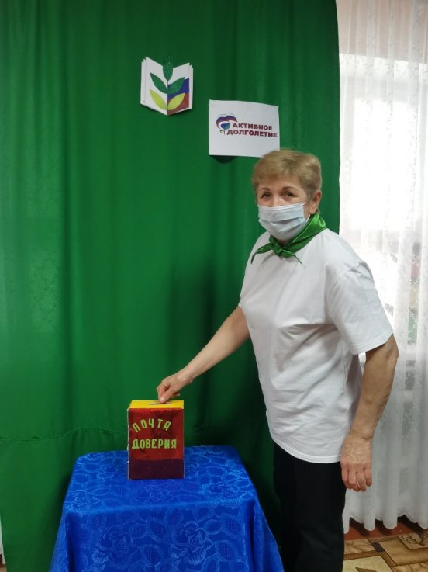
Сотрудники ДОУ могли поделиться своими предложениями в организации охраны труда или сообщить о нарушении.

27 апреля:
председатель ППО Попова С.Л. провела игру: «Лучшие знатоки Охраны Труда» При проверке знаний по ОТ воспитатели и младшие воспитатели показали хорошие результаты. Четко отвечали на вопросы и последовательно описывали порядок действия в той или иной ситуации.

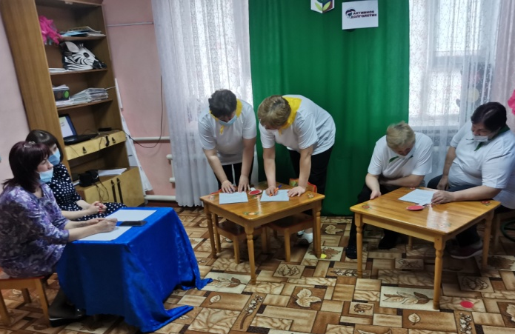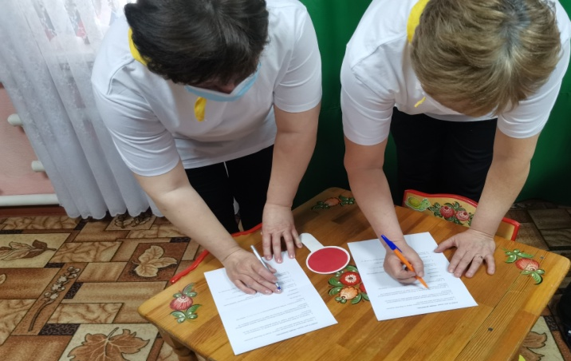

28 апреля:
Приняли участие во Всероссийском конкурсе: «Производственная гимнастика»

